

Le président palestinien Mahmoud Abbas : « Hitler a combattu les Juifs européens à cause de leur usure, de leurs transactions d’argent ; Il ne s’agissait pas d’antisémitisme; Les Juifs des pays arabes ne voulaient pas émigrer, mais ont été forcés de le faire par Israël »
Source:
Palestinian Authority TV
Le président palestinien Mahmoud Abbas a discuté de l’antisémitisme dans un discours prononcé lors de la 11e session du Conseil révolutionnaire du Fatah, le 24 août 2023. Il a dit que la « vérité » est que les Juifs européens ne sont pas des sémites, ils sont les descendants des Khazars, et donc leur persécution n’a rien à voir avec l’antisémitisme. Abbas a ajouté que Karl Marx a confirmé qu’il en était ainsi. Il a continué à dire qu’Hitler et les Européens n’ont pas tué les Juifs « parce qu’ils étaient Juifs », mais plutôt qu’ils ont combattu les Juifs en raison de « leur rôle social, et non de leur religion ». Abbas a expliqué qu’Hitler a « combattu » les Juifs parce qu’ils s’occupaient de l’usure et de l’argent, pas à cause de l’antisémitisme.
Il a ajouté que les Juifs orientaux étaient en effet des Sémites, car ils étaient originaires de la péninsule arabique et avaient ensuite voyagé en Andalousie. Plus tard dans son discours, Abbas a affirmé que Ben Gourion n’avait pas voulu que les Juifs des pays arabes immigrent en Israël, mais avait été forcé de les accepter à la demande pressante de Churchill, parce qu’il n’y avait plus de Juifs en Europe. Il a dit que Ben Gourion avait mené des attaques contre les institutions juives dans les pays arabes afin de les persuader d’émigrer. Abbas a déclaré : « Les Juifs ne voulaient pas émigrer mais ont été forcés de le faire au moyen de pressions, de coercition et de meurtres. »
Abbas a discuté de la Déclaration Balfour, disant que les États-Unis étaient un partenaire et qu’Israël avait été inventé par « la Grande-Bretagne et l’Amérique – pas seulement la Grande-Bretagne ». Il a ajouté qu’il « dit cela pour que nous sachions qui nous devrions accuser d’être notre ennemi ».
Mahmoud Abbas : La vérité que nous devrions clarifier au monde est que les Juifs européens ne sont pas des sémites. Ils n’ont rien à voir avec l’antisémitisme.
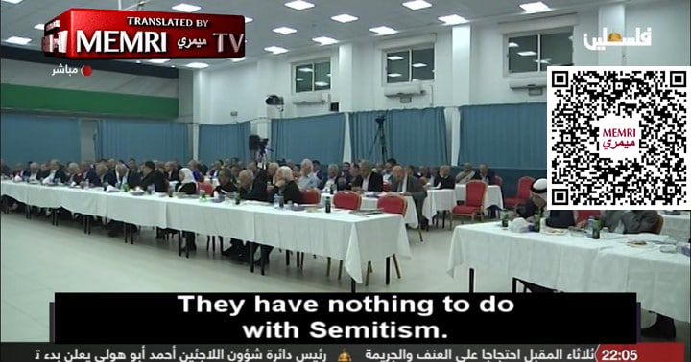
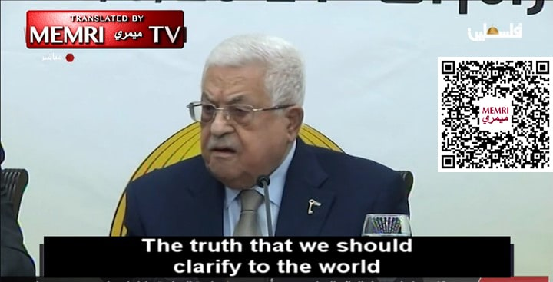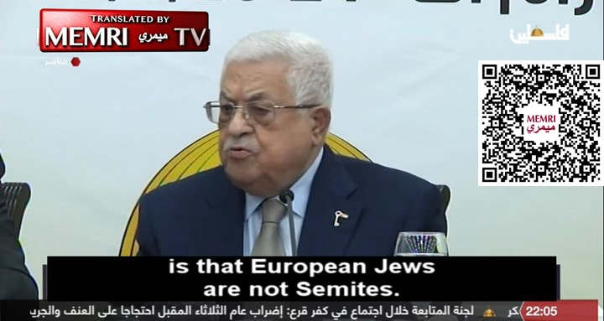
[...]
« L’histoire a commencé en 900 de notre ère, dans le royaume khazar sur la mer Caspienne. C’était un royaume tatare qui s’est converti au judaïsme.
[...]
« [Au 11ème siècle], cet empire s’est effondré et toute sa population est partie vers le nord et vers l’ouest. Ils sont partis pour la Russie et l’Europe de l’Ouest et de l’Est. Ils s’y sont répandus, et ils sont les ancêtres des Juifs ashkénazes. Donc, quand nous les entendons parler de sémitisme et d’antisémitisme – les Juifs ashkénazes, au moins, ne sont pas sémites.
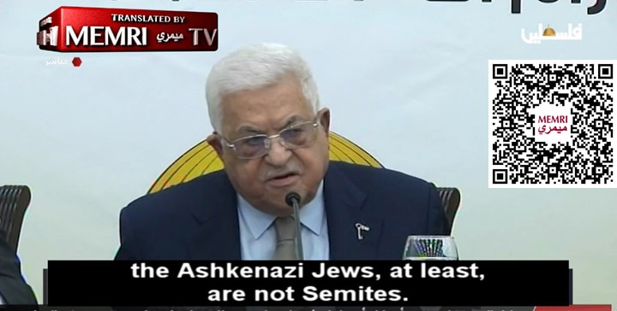
[...]
Ils disent qu’Hitler a tué les Juifs parce qu’ils étaient Juifs, et que l’Europe haïssait les Juifs parce qu’ils étaient Juifs.
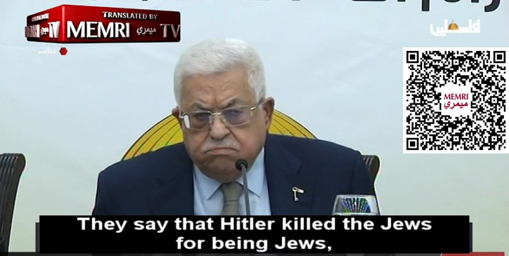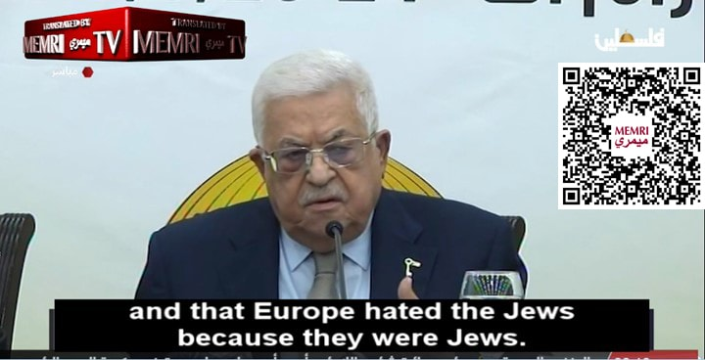
« Ce n’est pas vrai. Il a été clairement expliqué que [les Européens] ont combattu [les Juifs] en raison de leur rôle social, et non de leur religion. Plusieurs auteurs ont écrit à ce sujet. Même Karl Marx a dit que ce n’était pas vrai. Il a dit que l’inimitié n’était pas dirigée contre le judaïsme en tant que religion, mais contre le judaïsme pour son rôle social.
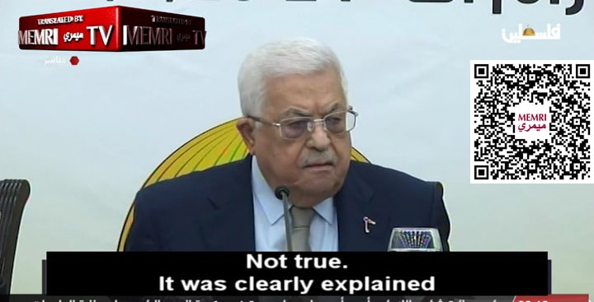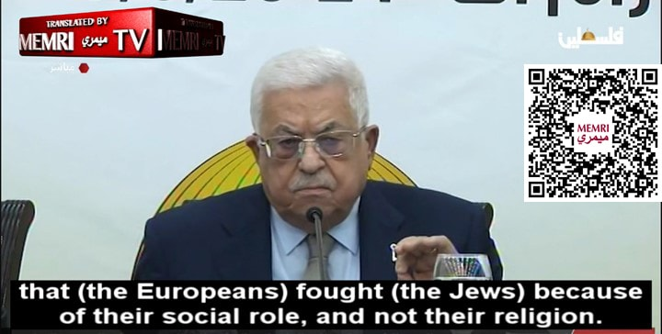
« Les [Européens] se sont battus contre ces gens en raison de leur rôle dans la société, qui avait à voir avec l’usure, l’argent, etc. Même Hitler...
e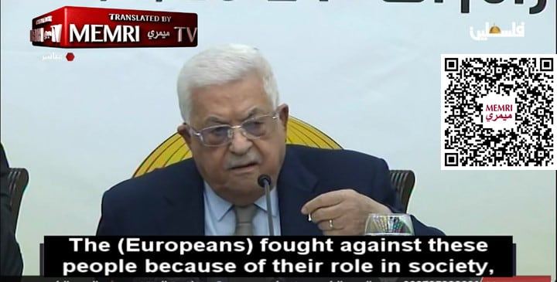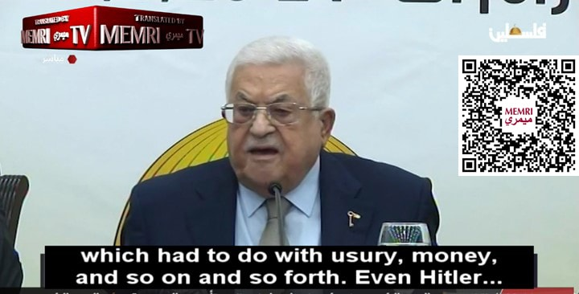
« Tout le monde sait que pendant la Première Guerre mondiale, Hitler était sergent. Il a dit qu’il combattait les Juifs parce qu’ils avaient affaire à l’usure et à l’argent. À son avis, ils étaient engagés dans le sabotage, et c’est pourquoi il les détestait. Nous voulons simplement clarifier ce point. Il ne s’agissait pas de sémitisme et d’antisémitisme.
Quant aux Juifs orientaux, ce sont des sémites, parce qu’ils sont tous originaires de la péninsule arabique et ils se sont rendus en Al-Andalus, puis sont revenus. Nous connaissons bien cette histoire.
[...]
« La Déclaration Balfour n’a vu le jour qu’en raison de l’accord complet entre Balfour et le président américain Wilson. Ils étaient tout à fait d’accord sur cette formulation. L’Amérique était donc un partenaire de la Déclaration Balfour. Qui a inventé cet État [juif] ? C’était la Grande-Bretagne et l’Amérique – pas seulement la Grande-Bretagne. »
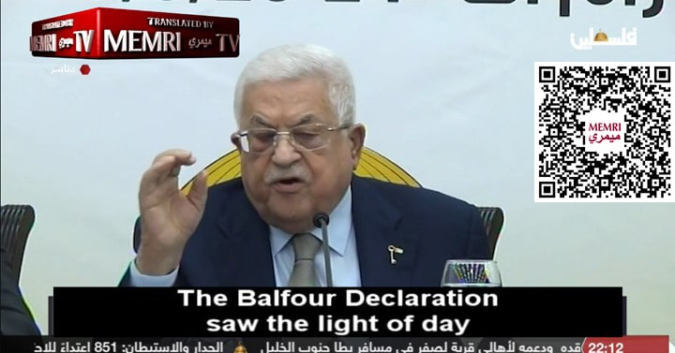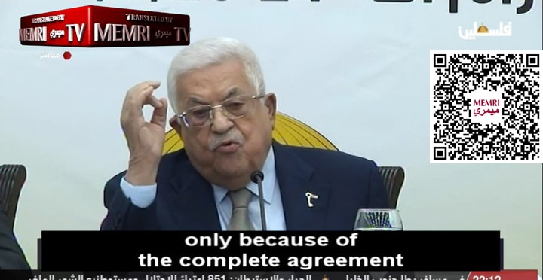
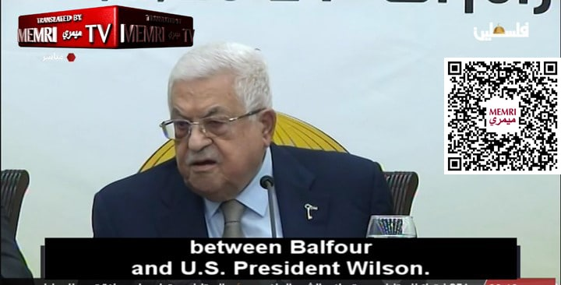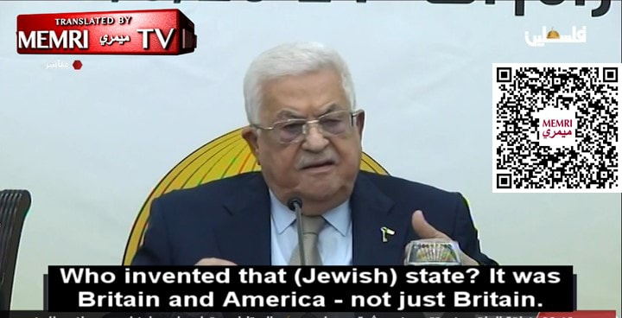
[...]
Les États-Unis, qui n’étaient même pas membres de la Société des Nations, forcent la Société des Nations à inclure la Déclaration Balfour dans son pacte. Je dis cela pour que nous sachions qui nous devrions accuser d’être notre ennemi, qui nous a fait du mal et nous a enlevé notre patrie, et l’a donnée aux Israéliens ou aux Juifs.
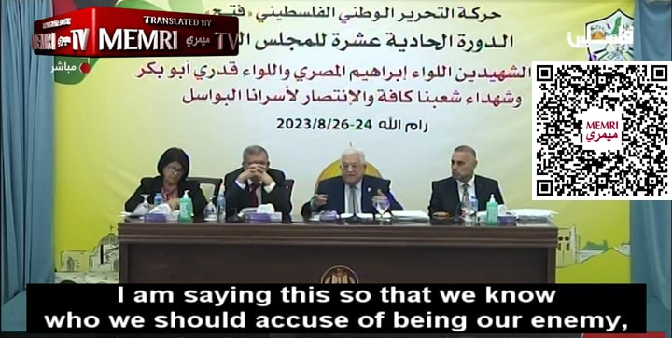
[...]
« En 1948, la population d’Israël comptait 650 000 personnes. En 1948-1949, ils occupaient 78% de la Palestine. 650 000 personnes ne suffisaient pas, alors Ben Gourion s’est plaint aux Britanniques, à son ami Churchill. Il a dit : « Mec, j’ai un problème. Apportez-moi les Juifs d’Europe. Je manque [de gens]. J’ai cette vaste terre, mais pas de population. »
« [Churchill] a dit : 'Je ne peux pas vous avoir, vous les Juifs européens. Après la guerre mondiale, ils ont émigré vers différents endroits, ou se sont installés [en Europe], ou ont été tués. Les seuls que je peux vous obtenir, ce sont les Juifs des pays arabes. » Mais Churchill a dit qu’il n’y avait personne d’autre. Ben Gourion a dit : « Dieu nous en préserve ! Faites-moi une faveur, je ne veux pas des Juifs des pays arabes. »
« [Ben Gourion] a dit : 'Frère, ces Juifs des pays arabes sont comme les Arabes. Ils ressemblent à des Arabes. Ils ont la même culture, la même nourriture. Je n’en veux pas. Mais [Churchill] a dit : 'Faites ce que vous voulez. Il n’y a pas d’autre solution. »
Non seulement Ben Gourion a accepté, mais il a envoyé son peuple en Irak, pour tuer, détruire et poser des explosifs dans les synagogues, afin de forcer les Juifs irakiens à émigrer. Cela s’est également produit en Égypte en 1956 – l’affaire Lavon – puis au Maroc et dans d’autres pays. Les Juifs ne voulaient pas émigrer, mais ils ont été forcés de le faire, par la pression, la coercition et le meurtre. »
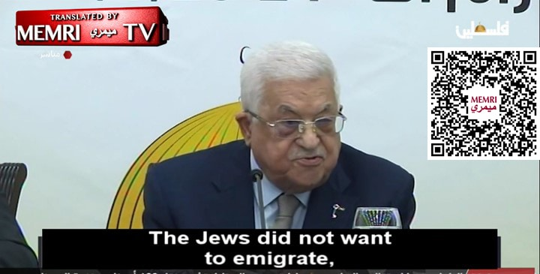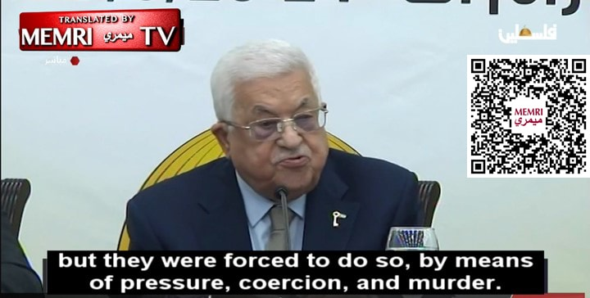


© 1998-2023, The Middle East Media Research Institute
https://www.memri.org/tv/palestinian-president-mahmoud-abbas-denies-jewish-connection-israel-hitler-fought-jews-usury-not-antisemitism

